CONFIT D'OIGNONS ROUGES EN CONSERVE
Le Confit d'oignons accompagne merveilleusement le foie gras, ainsi qu'une bonne viande grillée.

Préparation : 10 min Cuisson : 60 min  Ingrédients  6 oignons rouges  60 g de sucre roux  650 ml d'eau  150 ml de vinaigre Balsamique  50 ml d’huile d’olive | 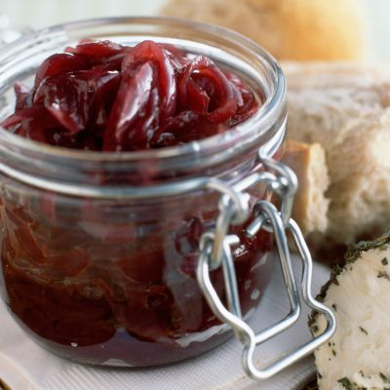

Préparation
Ébouillanter pots et couvercles et les laisser sécher sur un torchon propre
Mettre à chauffer l'huile dans une casserole, ajouter les oignons émincés et les faire revenir à feu doux jusqu’à ce qu’ils deviennent translucides.
Ajouter le sucre roux et laisser légèrement caraméliser. Déglacer avec le vinaigre balsamique puis ajouter l’eau. Saler et poivrer, et mélanger.Porter à ébullition, puis cuire doucement à couvert en remuant de temps en temps, jusqu'à absorption quasi complète du liquide (si besoin rajouter un peu d’eau).
Remplir les pots visser les couvercles et les retourner. Les laisser ainsi jusqu’à complet refroidissement.

